INFORMES GENERAL DE ATENCIONES MEDICAS EN CLINICA MUNICIPAL, CUARTO TRIMESTRE DEL 2023.

Nuestra función como unidad de Promoción para la Salud (Clínica Médica Municipal Doctor Merlyn Larson) tiene un enfoque de promover la salud, para la prevención de enfermedades en nuestras comunidades y para nuestra población Apopense, sin dejar de menos nuestro ente curativo y de rehabilitación.
En nuestras instalaciones ubicadas en el Complejo Municipal brindamos atención médica integral con calidez y calidad además ofrecemos los servicios de odontología, psicología, fisioterapia, poseemos un botiquín que cuenta con medicamentos básicos, además tenemos los servicios de laboratorio. Se brindaron las siguientes atenciones en el Cuarto trimestre del año 2023.Pacientes atendidos en Clínica Municipal.
ESPECIALIDAD | CANTIDAD POR MES
 | OCTUBRE | NOVIEMBRE | DICIEMBRE | TOTAL, X TRIMESTRE
Medicina General | 499 atenciones | 517  Atenciones | 340 | 1,356
Odontología | Área que no está funcionando reconstrucción de Clínica Municipal | Área que no está funcionando reconstrucción de Clínica Municipal | Área que no está funcionando reconstrucción de Clínica Municipal | 0
Fisioterapia | 318 atenciones | 244  Atenciones | 154  Atenciones | 716
Psicología | 33 atenciones | 32 atenciones | 24  Atenciones | 89
Laboratorio.  Pte. atendidos | Área que no está funcionando reconstrucción de Clínica Municipal | Área que no está funcionando reconstrucción de Clínica Municipal | Área que no está funcionando reconstrucción de Clínica Municipal | 0
Exámenes Realizados | Área que no está funcionando reconstrucción de Clínica Municipal | Área que no está funcionando reconstrucción de Clínica Municipal | Área que no está funcionando reconstrucción de Clínica Municipal | 0
Área de Enfermería.  - Curaciones  - Procedimiento  - Inyecciones | 8  13  115 | 8  10  99 | 4  8  88 | 20  31  302
TOTAL, DE ATENCIONES X  POR MES | 986  Atencion | 910  Atenciones | 618  atenciones | 2,514

Se presentaron varias dificultades ya que en el mes de septiembre se realiza traslado de la Clínica Municipal ya que las instalaciones de Biblioteca se inicia la remodelación de la misma con empresa Roble lo que ha dura octubre, noviembre y diciembre y al momento este mes de enero continuamos en espera podernos trasladar ya que aún está pendiente la nueva conexión de electricidad a las nuevas instalaciones por lo que las áreas de odontología y laboratorio no se estarán prestando los servicios desde el mes de septiembre ya que las condiciones de cada área son muy específica para poder laborar lo que no se cumple en espacio temporal en el que actualmente nos encontramos en la biblioteca .

- Uno de los objetivos del a Unidad de promoción para la salud es acercar los Servicios de salud a nuestra población más vulnerable brindándole una atención con calidad y calidez. Se realizaron un total de 7 brigadas médicas en el municipio de Apopa, trabajando articulada mente con otras unidades de la Alcaldía Municipal como Gestión de Riesgo, Tejido Social, transporte lo que nos permitió brindar una atención integral a nuestra población ya que se atendió con consulta general, odontología, vacunación del programa Nacional, además se les proporciono abate y Puriagua la mayoría de las brigadas tuvimos la colaboración de la comunidad.
BRIGADAS MEDICAS PREVENTIVAS Y CURATIVAS
Las comunidades atendidas son:
BRIGADA PREVENTIVA PARA LOS ASISTENTES DE LA ESCUELA DE FUTBOL. Y DE LOS ASISTENTES DE LOS DIFERENTES TALLERES DE APRENDIZAJE DE LA ALCALDIA MUNICIPAL

Se realizó la brigada preventiva para los niños y adolescentes de las escuelas de futbol del Estadio Joaquín Gutiérrez, además los niños asistentes de los diferentes talles en la cual se les proporciono multivitaminas con el objetivo de contribuir con el buen crecimiento, desarrollo de los niños, y fortalecer el bienestar físico de los niños del municipio Apopa, siendo beneficiados más de 600 niños
- ESCUELA DE FUTBOL

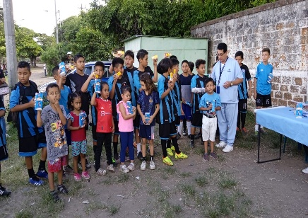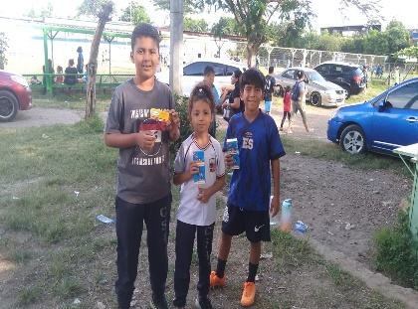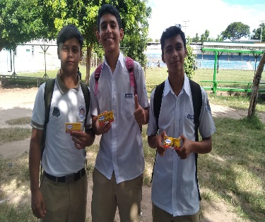
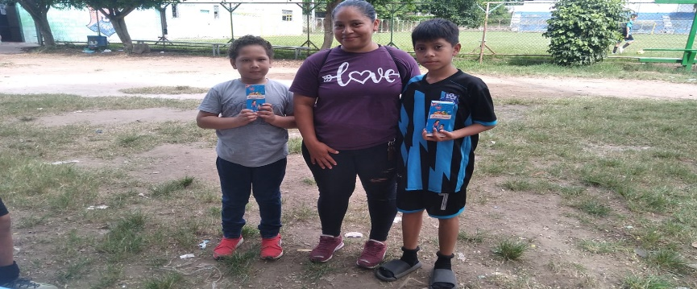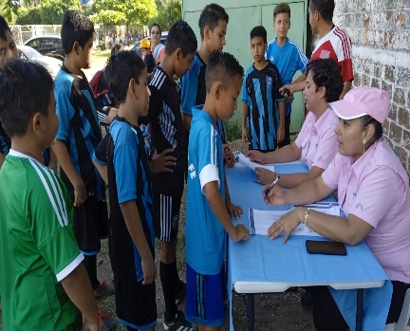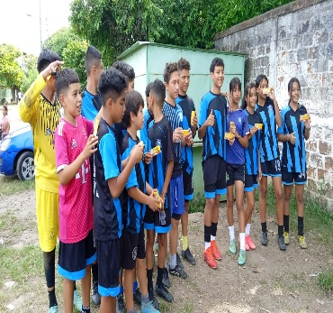
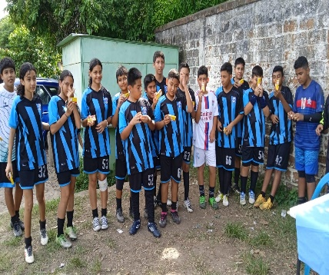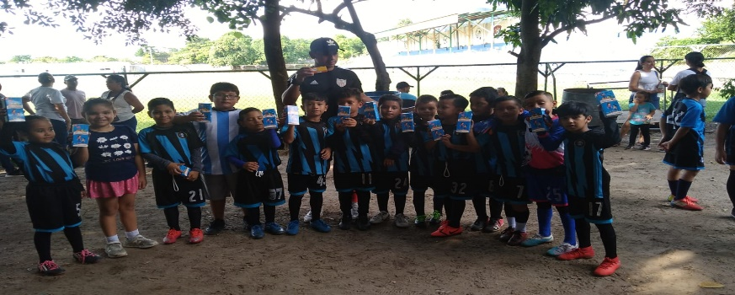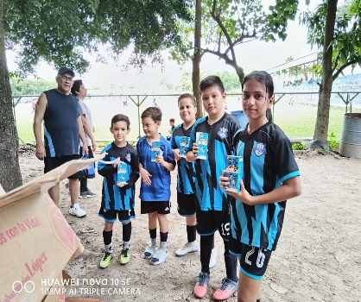

- CUERPOS DE SOCORRO
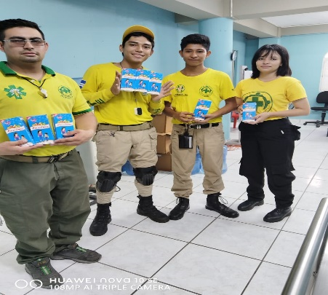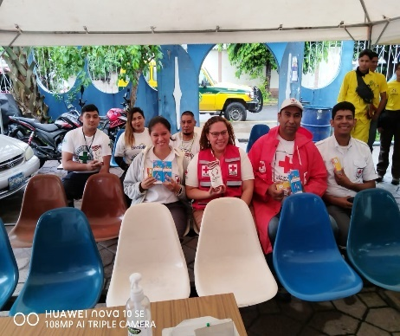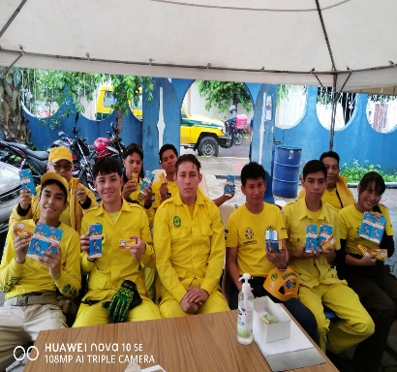
- ASISTENTES DE BIBLIOTECA, UNIDAD DE LA JUVENTUD Y IDENTIDAD CULTURAL
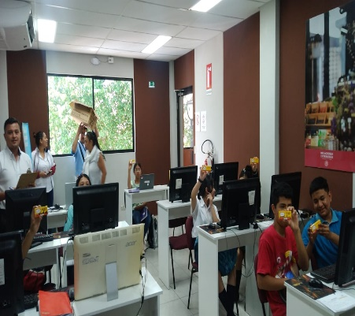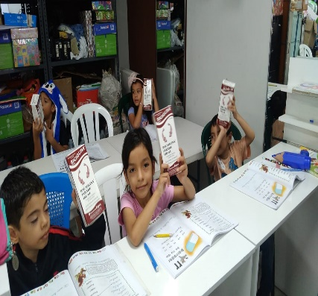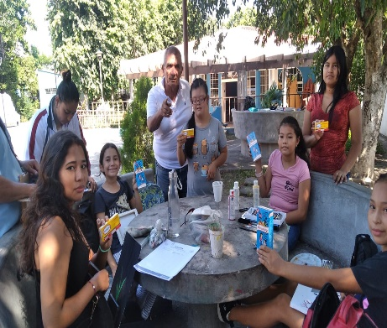
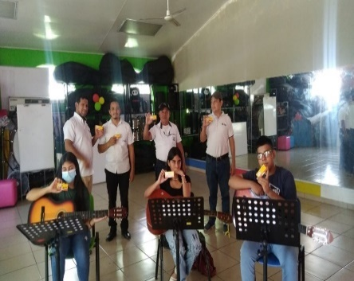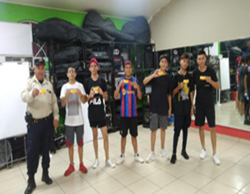
- BRIGADA MÉDICA LOTIFICACION LAS CAÑAS
Se realizó la brigada médica Colonia las Cañas trabajo articulado con Tejido Social y U. Prevención de Riesgo, se brindó 162 consultas médicas ,40 consultas odontológicas, se entregó Multivitaminas y desparasitantes para todos los asistentes de la brigada médica.
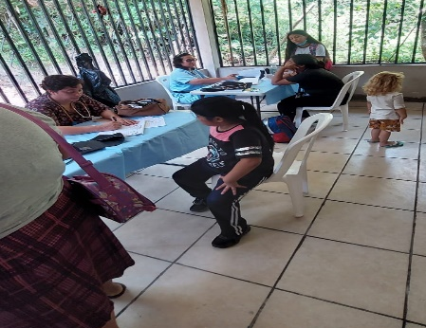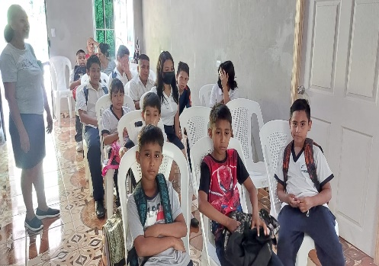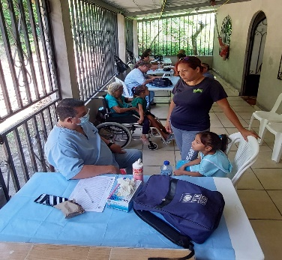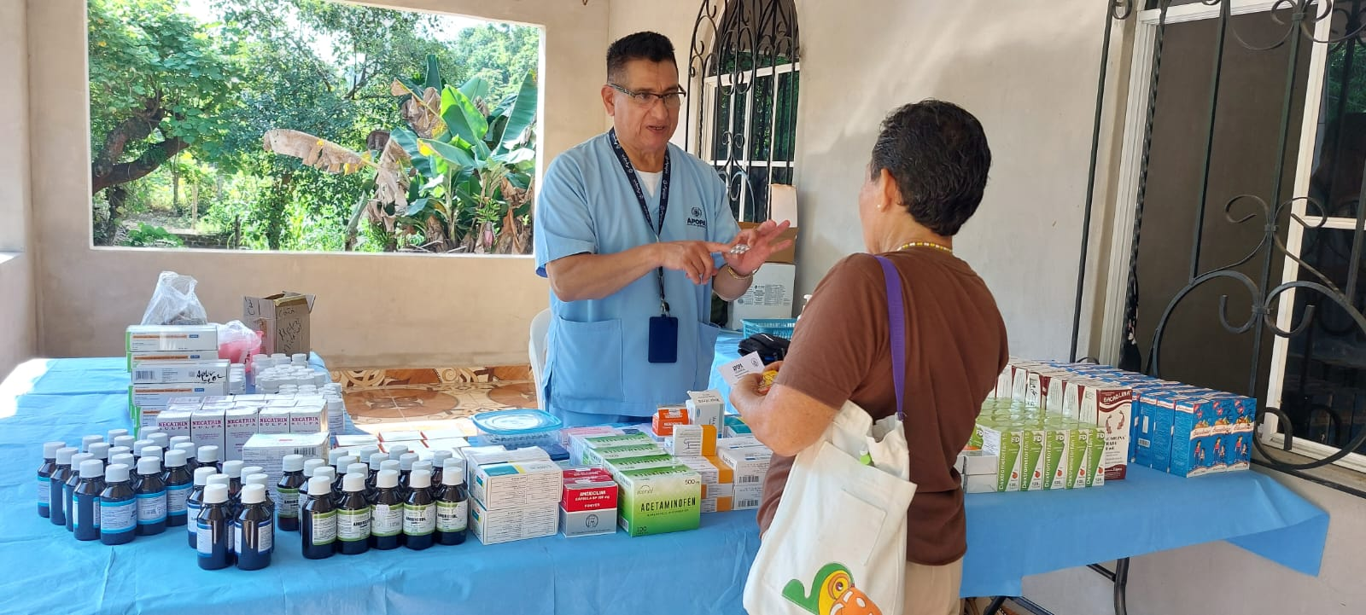
- BRIGADA MÉDICA SAN MARTIN DE PORRE.
El personal de la Clínica Municipal trabajando articuladamente con Tejido Social, Gestión de Riesgo. Se realizó brigada médica en Casa Comunal de Cantón Petacones brindando 105 atenciones médicas ,22 atenciones odontología realizándole limpieza profiláctica, se aplicaron 15 vacunas del programa nacional se aplicaron 26 vacunas caninas, se entregaron 16 Rodenticidas, 181 bolsas de abates y 18 frascos de abate, adema se entrega los medicamentos, así como multivitaminas y desparasitantes.
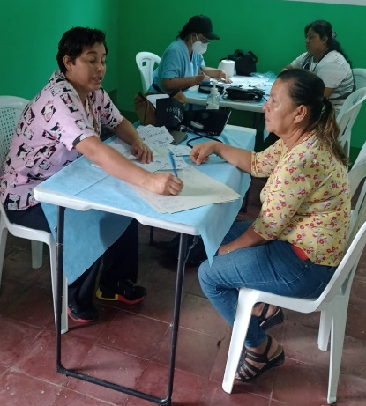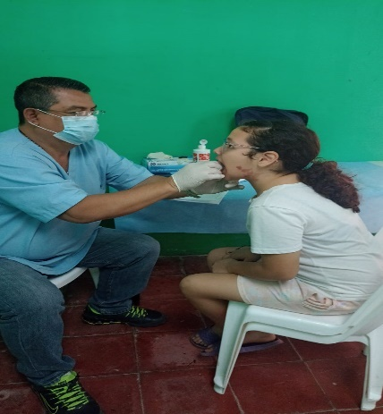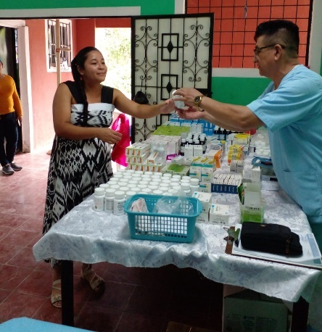

- BRIGADA MEDICA EN COMUNIDAD EL SARTEN
Se realizó brigada médica en Casa Comunal de, trabajando articuladamente con Tejido Social, Gestión de Riesgo; Se brindaron 150 atenciones médicas y 40 atenciones odontología, se aplicaron 25 vacunas del programa nacional, se aplicó 1 vacuna antirrábica, se entregaron 22 frascos de Puriagua y 222 bolsas de abate, también se les entrego desparasitantes y Multivitaminas a la población de la comunidad
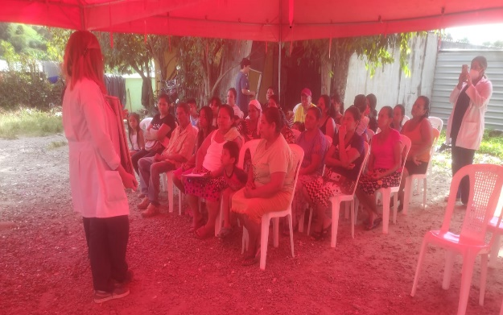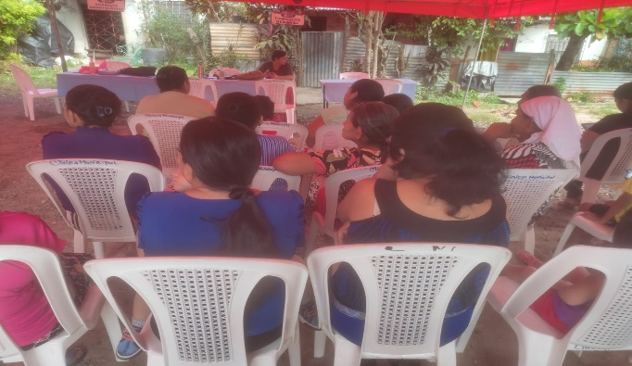

- BRIGADA MEDICA COMUNIDAD LOS ALMENDROS
Se realizó Brigada Médica en la comunidad los almendros, 108 brindó atenciones médicas, 40 atenciones odontológicas, se brinda antiparasitarios y multivitaminas a todos los asistentes de la actividad, trabajo articulado con Tejido Social y U. de Gestión de Riesgo.
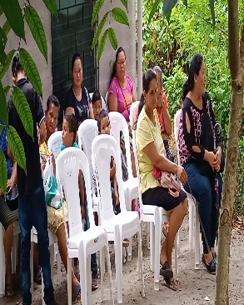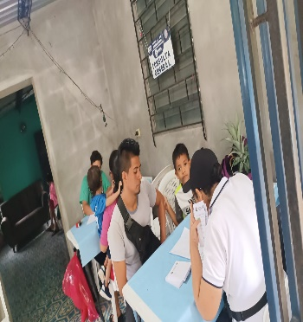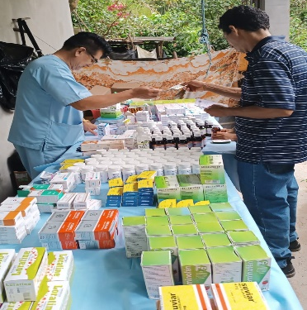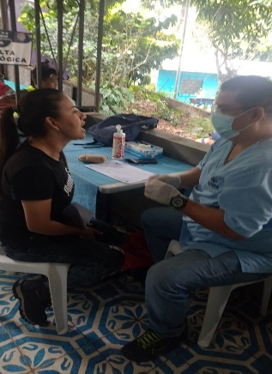

BRIGADA MEDICA COMUNIDAD SOCIEDAD
Se realizó la brigada médica en la casa Comunal de la Comunidad de Nueva Sociedad, se brindó 88 consultas médicas, 20 atenciones odontológicas, se entregó abate además se les proporciono multivitaminas y antiparasitarios a todos los asistentes
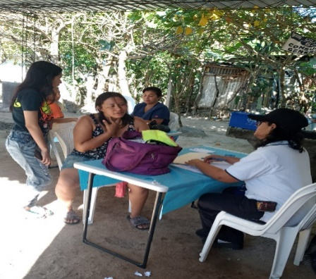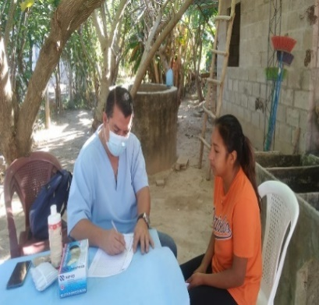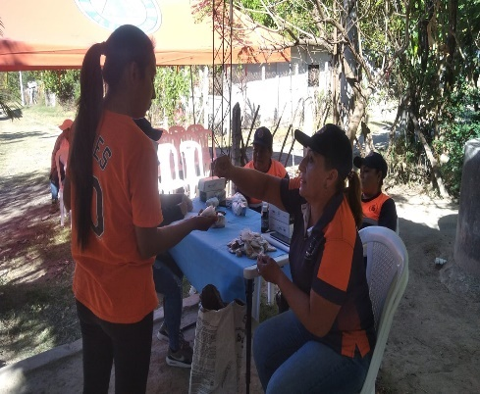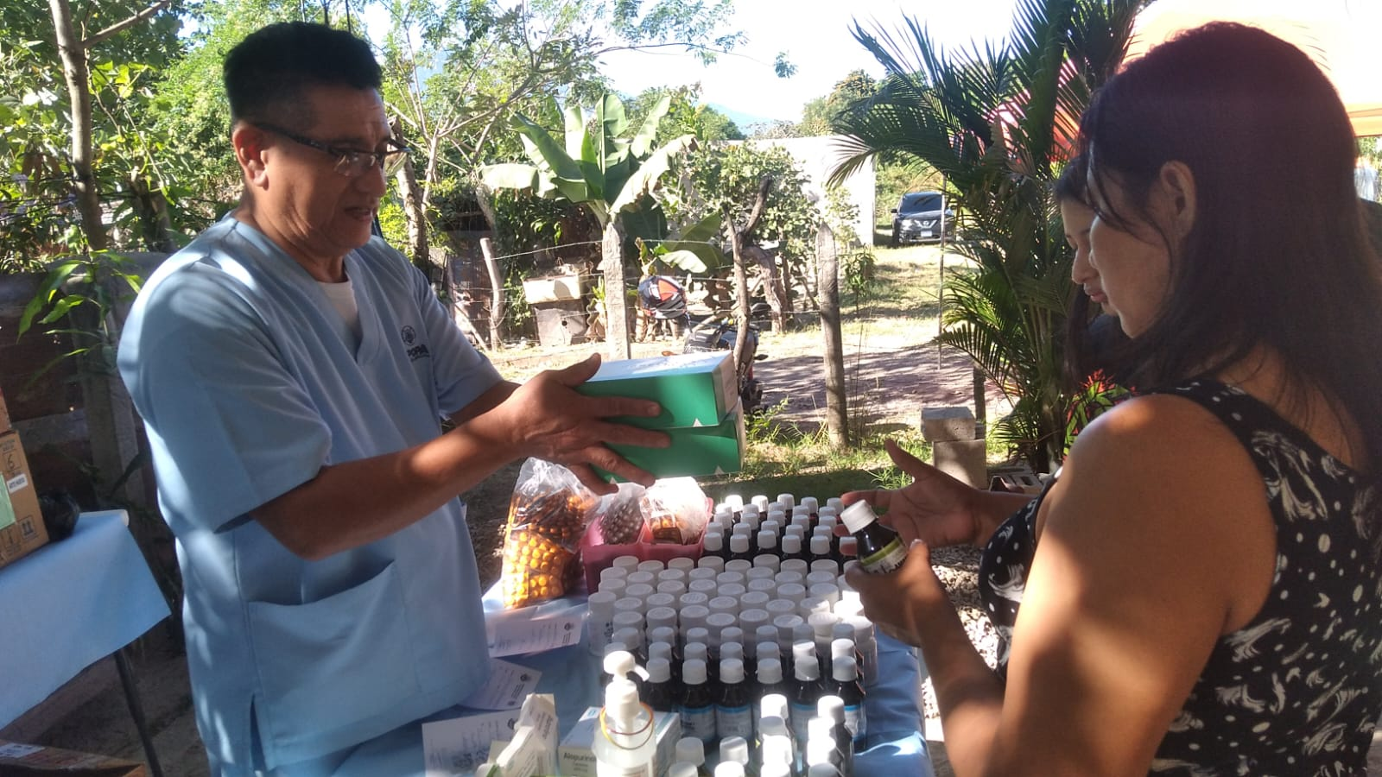
- BRIGADA MEDICA EN COLONIA SAN LEONARDO
realizó brigada médica en la Cancha de Básquet ball de la Col. San Leonardo de, trabajando articuladamente con Tejido Social, Gestión de Riesgo; Se brindaron130 atenciones médicas y 30 atenciones odontología, se aplicaron 22vacunas del programa nacional, se aplicó 36 vacuna antirrábica aplicadas a perros y gatos, se entregaron 24 frascos de Puriagua y 177 bolsas de abate, también se les entrego desparasitantes y Multivitaminas a la población de la comunidad
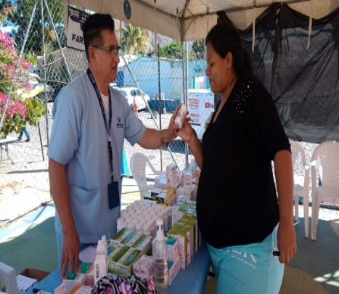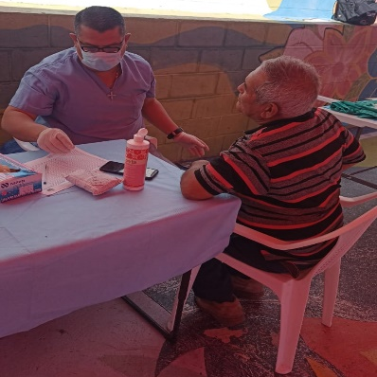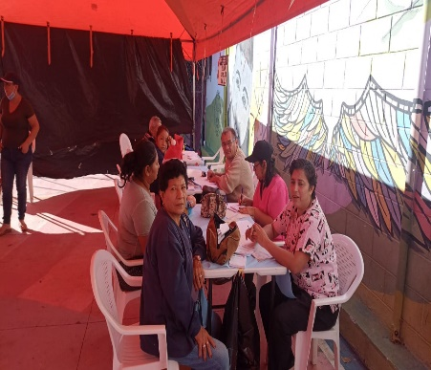

ACCIONES PREVENTIVAS QUE SE REALIZAN PARA LA POBLACION

- ABATIZACION Y FUMIGACIÓN DE COLONIA VALLE DEL SOL, NUEVA APOPA Y TIKAL Y SAN LEONERDO
Se realiza los empleados de la Clínica Municipal de Apopa realizan Acompañamiento en la abatización de las colonias Nueva Apopa ,Col. Nva Apopa m, Tikal y San Leonardo , Mercadito de Madre Tierra ya que en las estadísticas epidemiológicas se han encontrado las cifras más elevadas en el municipio de apopa, por lo que se trabajó articuladamente con Unidad de Salud Chintuc , Unidad de Prevención de Riesgo y Clínica Municipal para poder erradicar este vector de nuestro Municipio, siendo beneficiados más de 1000 hogares y más de 5000 personas con nuestra intervención.
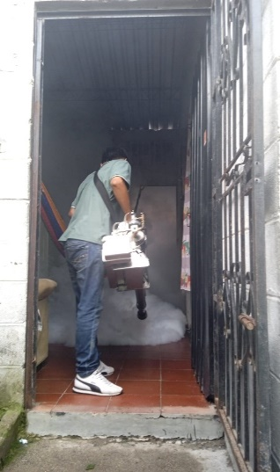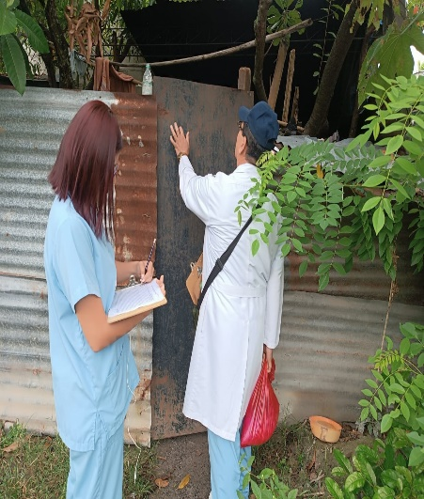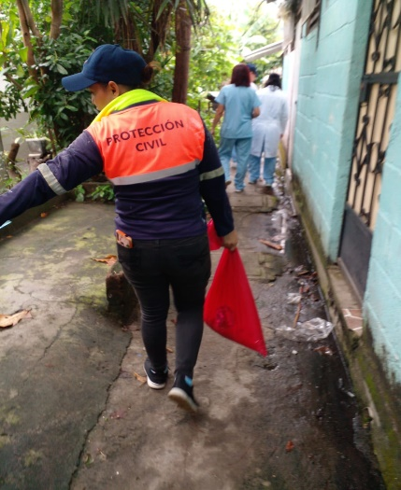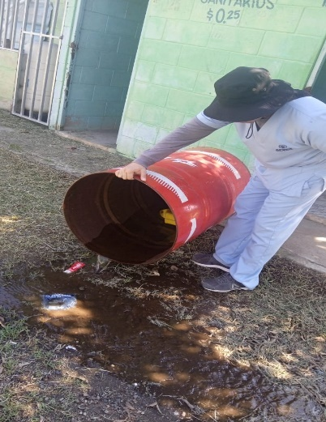
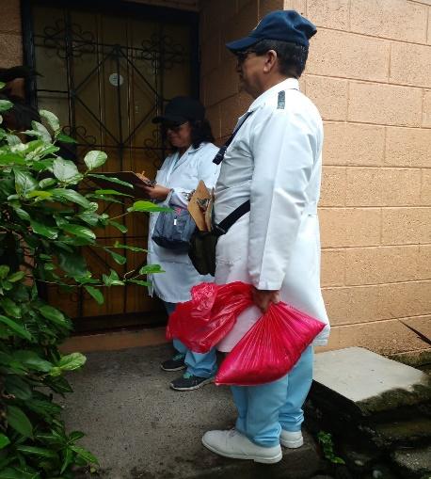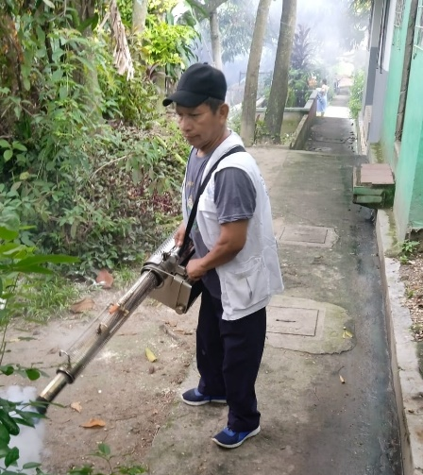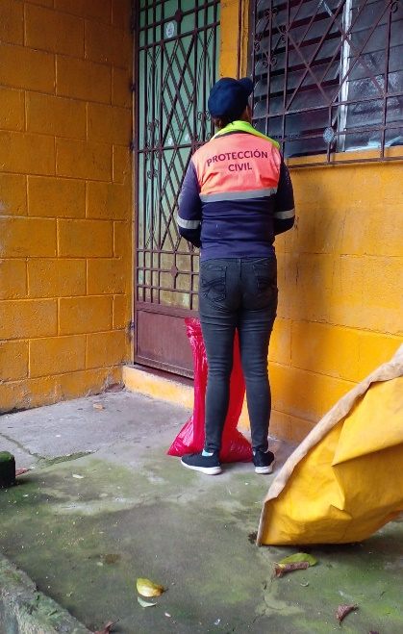
- ACOMPAÑAMIENTO CENTROS ESCOLARES DEL MUNICIPIO A LA EVALUACION DE SIMULACRO DE TERREMOTO
El personal de la Clínica Municipal acompaño a los diferentes Centros Educativos del municipio en la que el personal colaboro en realizar las evaluaciones en acción de los simulacros de terremotos en conmemoración al terremoto 1986, con el objetivo de mejorar las estrategias para la movilización de los alumnos de cada institución.
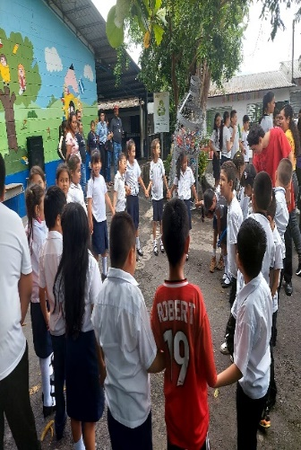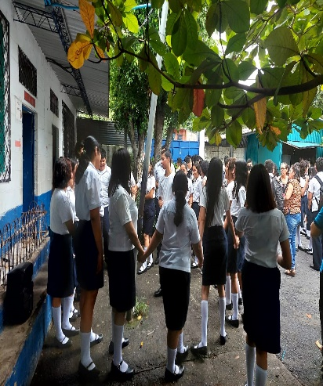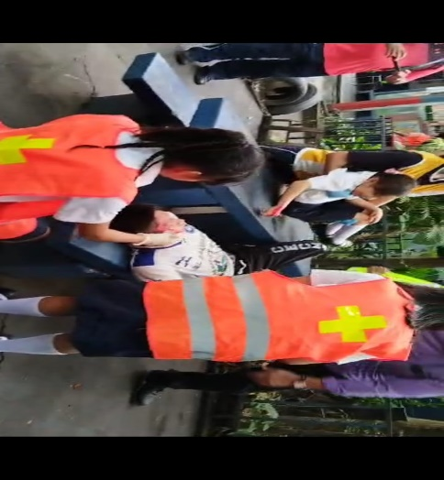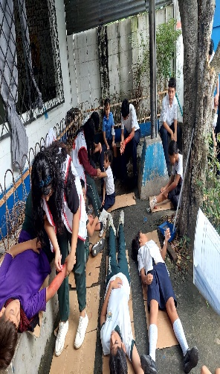

- VISITA DOMICILIARES EN EL MUNICIPIO DE APOPA
Los empleados de la Clínica Municipal realizamos visita domiciliar en col. Chintuc, los naranjos. en la cual se brinda atención médica y se realiza evalúan a los pacientes en sus hogares, además se les brindan las recomendaciones, así como medicamentos necesarios para mejorar sus patologías
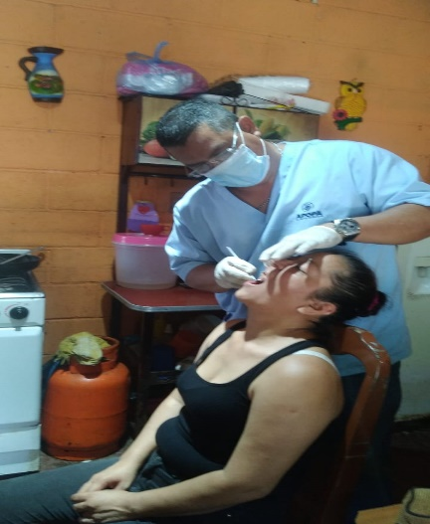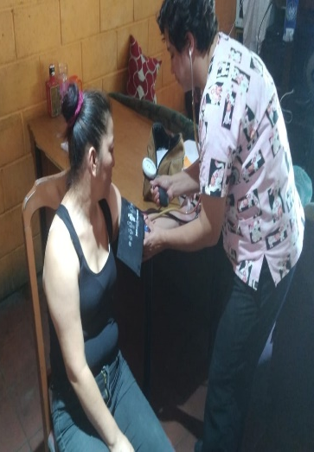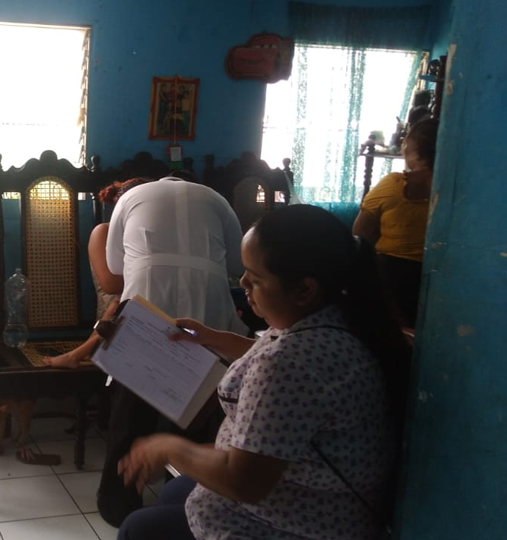

- ACOMPAÑAMIENTO A JUEGO DEPORTIVO DE FUTBOL A EQUIPO VENDAVAL
El personal de la Clínica Municipal acompaña al equipo Vendaval en el juego amistoso realizado en el Estadio Joaquín Gutiérrez, con el objetivo de proporcional atención médica a los equipos y espectadores del juego

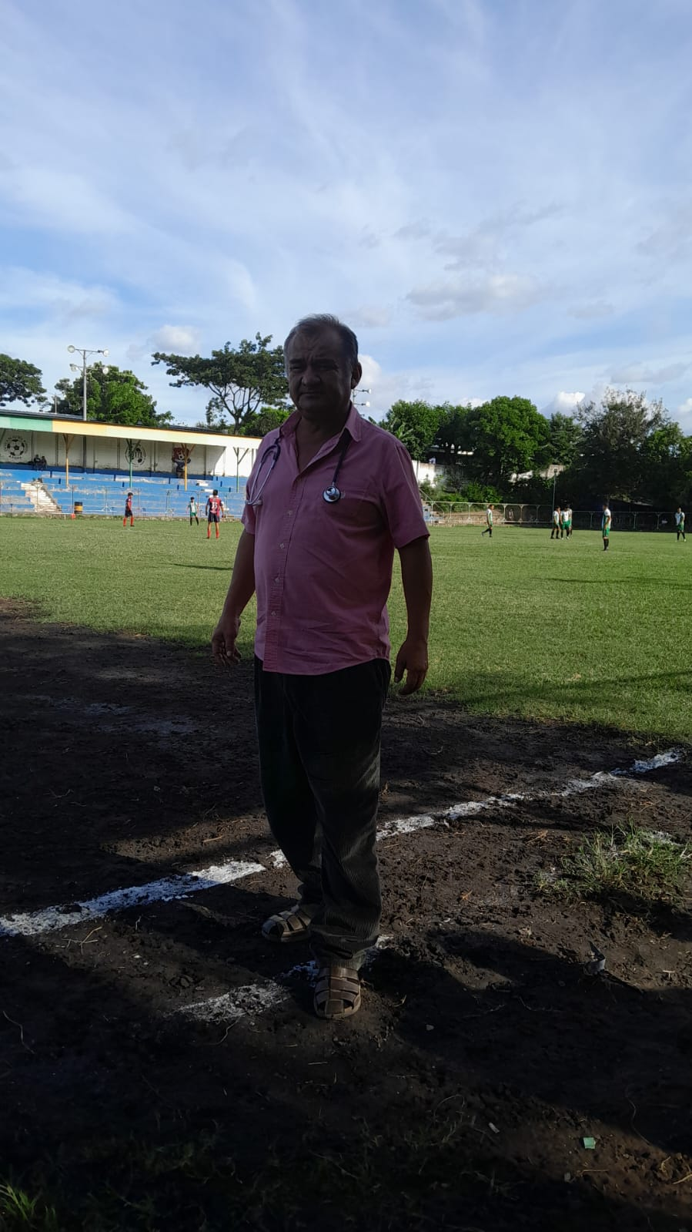

- SENSIBILIZACION SOBRE CANCER DE MAMA
El personal de la Clínica Municipal realizo conmemoración el me de concientización sobre el cáncer de mama a través de una charlas educativa en el parque central, con el objetivo de sensibilizar a la población femenina sobre la importancia de los conocimientos necesarios a la población sobre la síntomas más frecuentes del de la enfermedad , además de la importancia de su diagnóstico oportuno así como sus probables tratamientos , en esta actividad articulamos esfuerzos con Unidad de la Mujer ya que se realizaron mas de 25 charlas educativa de forma dinámica e interactivo en la cual se brindó conocimiento a través de una galería de exposición , a cada asistente de la actividad se les proporciono multivitaminas siendo beneficiados mas 500 personas .

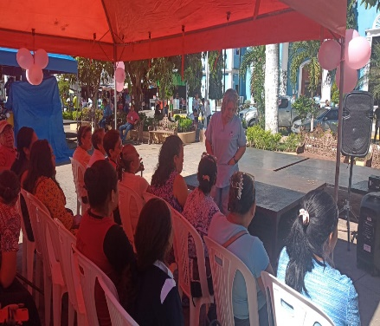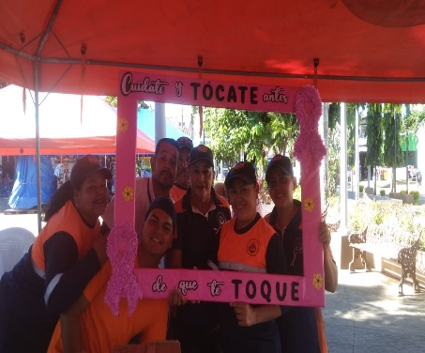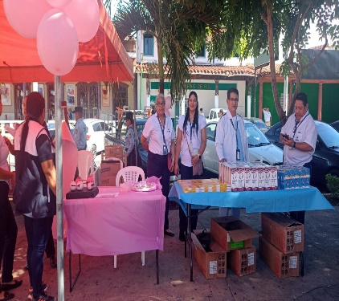
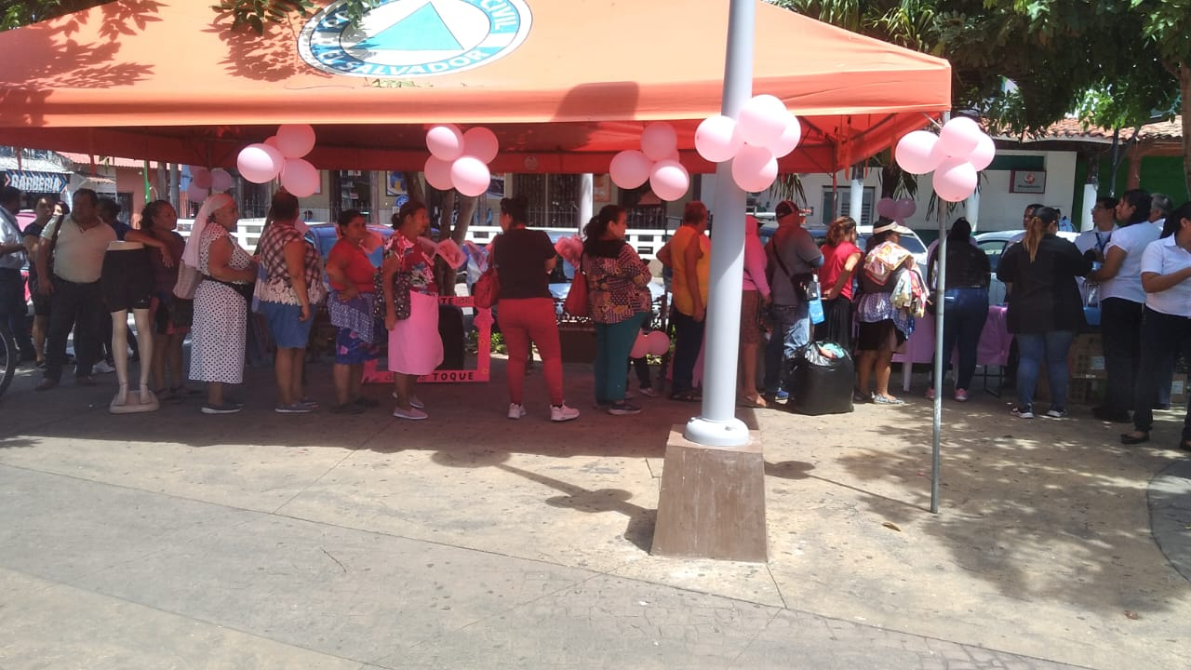
- ACOMPAÑAMIENTO A BRIGADA DE VACUNACION
El personal de la Clínica acompaña al MINSAL a la brigada preventiva de vacunación en la que se beneficiaron mas de 200 habitantes de Condómino Las Victorias, Renderos, las champitas, lotificación San Andres, Joya Grande, el Sartén el beneficio es para garantizar la inmunización de la población Apopense.
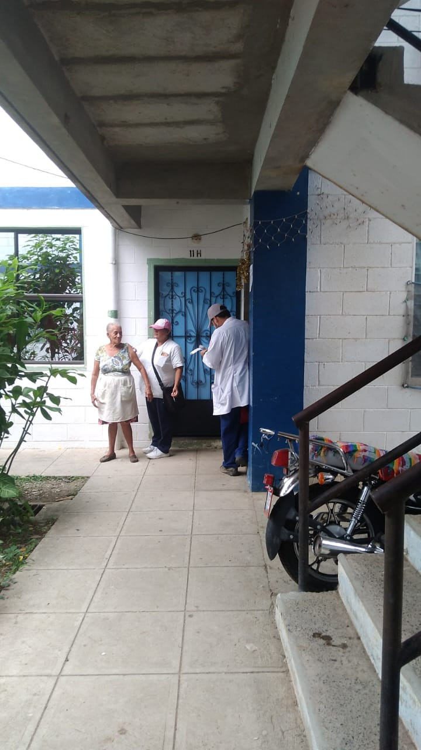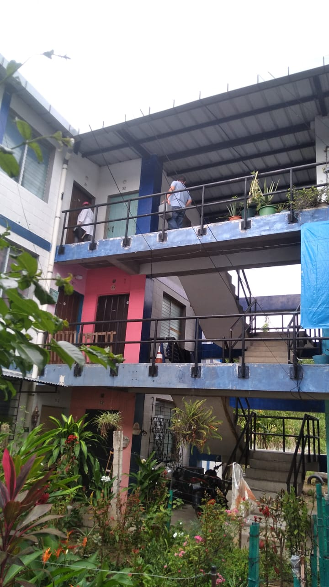
- CHARLA EDUCATIVA DE CANCER DE MAMA A INTEGRANTES DE FUNDACION CALEB Y EN COL. NUEVO AMANECER
El personal de la clínica brida charla educativa de cáncer de mama trabajo articulado con la Unidad de la mujer, en esta intervención se proporciona conocimientos básicos de la enfermedad, y la necesidad que las mujeres se realicen un chequeo médico anual de las mamas para la prevención de esta enfermedad, siendo beneficiadas mas de 200 mujeres entre la comunidad y fundación Caleb
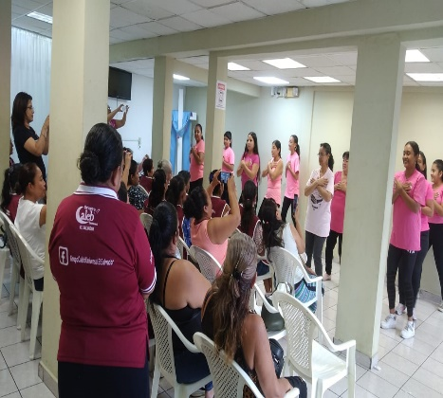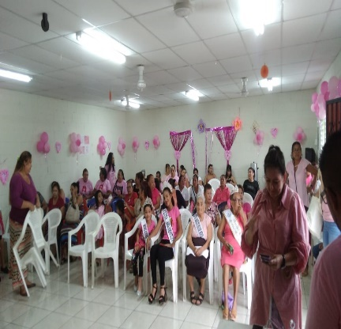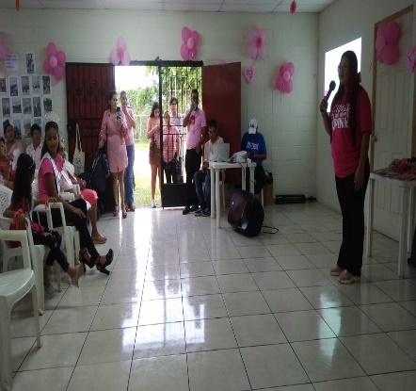

- ACOMPAÑAMIENTO EN CAPACITACION DE MANIPULADORES DE ALIMENTOS
El personal de la Clínica Municipal trabaja articuladamente con el MINSAL en la brindar la capacitación de Manipuladores de alimentos a encargado de los puestos de la feria en las Fiestas patronales de Apopa. En la cual nuestra función fue de las medidas que se deben seguir para una adecuada manipulación de los alimentos y se concientizo la necesidad que cumplan las medidas para prevenir enfermedades que afecta el bienestar de sus comensales, además se hizo la revisión de los exámenes de laboratorio y se extendió la constancia de buena salud, siendo beneficiados más de 150 vendedores del Municipio.
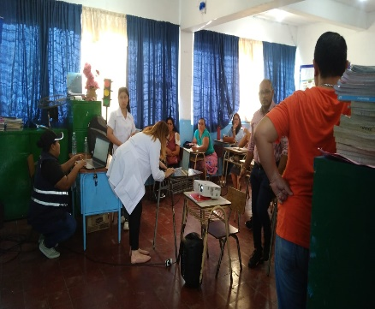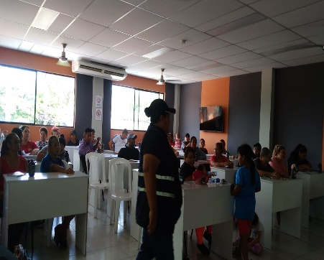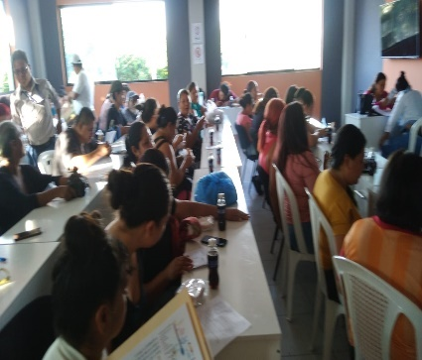
- ACOMPAÑAMIENTO DEL DESFILE DEL CORREO
Personal de la Clínica Municipal trabajando articuladamente con cuerpo de socorro, Unidad de gestión de Riesgo colaboro en garantizar el bienestar de salud del asistente del desfile del correo realizado en el marco de las fiestas patronales
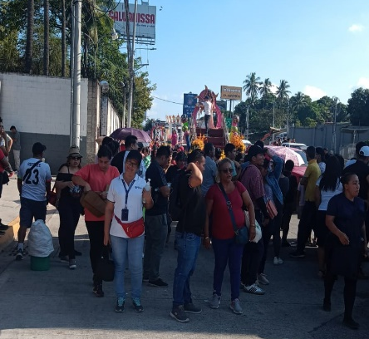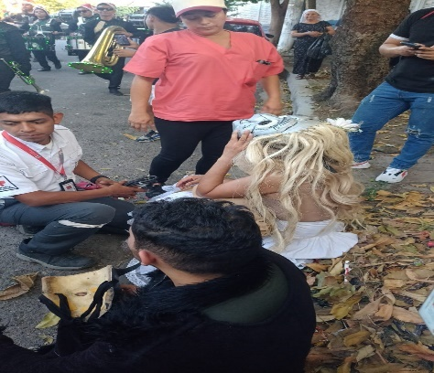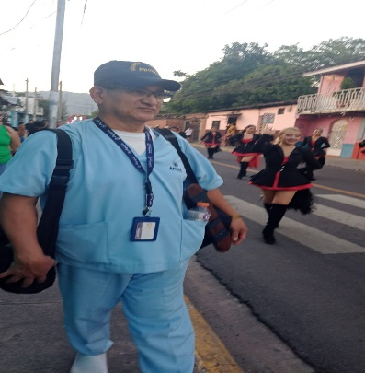
- ENTREGA DE RESULTADO DE EXAMEN DE PAPANICOLAU
Se realiza la entrega del examen de Papanicolau realizados el mes anterior trabajo articulado con el MINSAL.
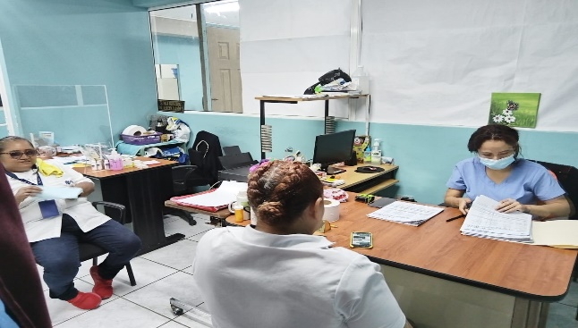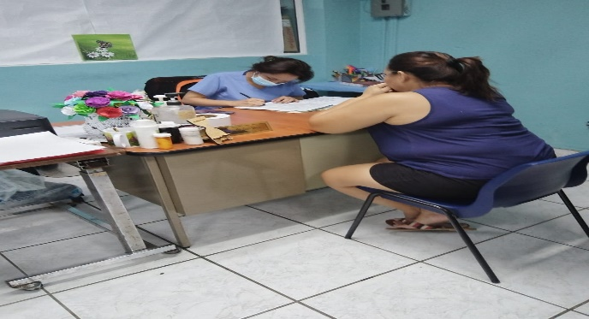
ACCIONES QUE SE REALIZARON EN LOS PROGRAMAS DE ADULTO MAYOR.

- ENTREGA DE MULTIVITAMINAS A LOS GRUPOS DE ADULTO MAYORES
Los empleados de la Clínica Municipal realizaron la entrega de multivitaminas a los asistentes de los 3 grupos de adultos Mayores de la casa de adulto mayor Santa Bárbara con el objetivo de proporcionales los nutrientes necesarios para mejorar el bienestar de nuestros adultos mayores trabajo articulado con la Unidad del Adulto Mayor.

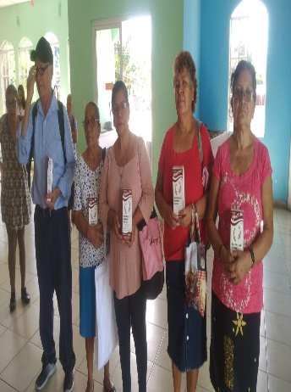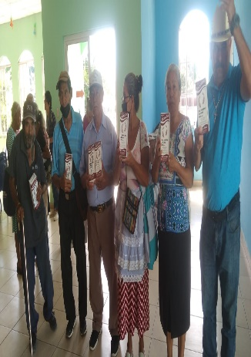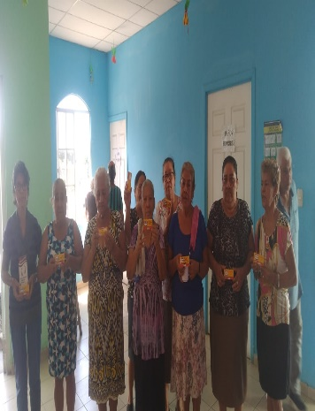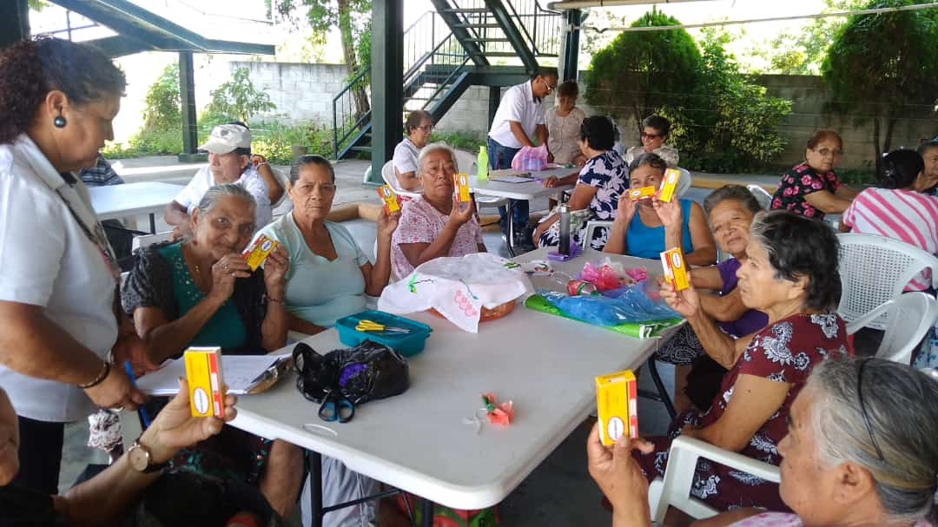

- ATENCION DE LOS ADULTOS MAYORES EN MAÑANA DE RECREACION EN EL PARQUE CENTRAL
Los empleados de la Clínica Municipal acompañaron a más de 300 adultos mayor en la mañana de recreación que fue coordinada por la Unidad de Adultos mayores, nuestra labor es mantener las medidas de bioseguridad de los adultos mayores además garantizar el bienestar de salud del asistente en la actividad.
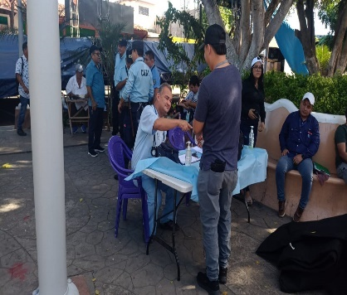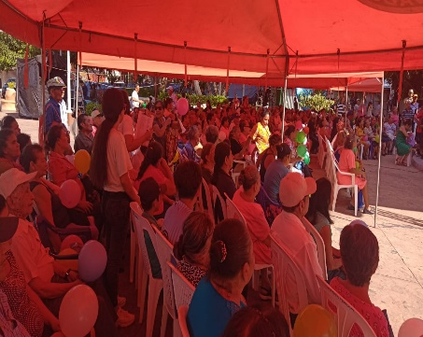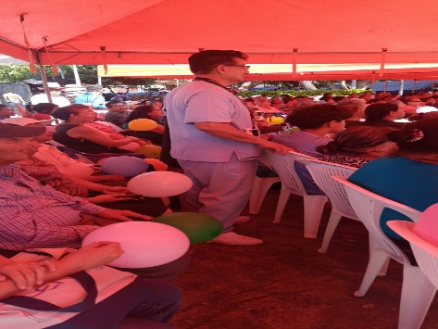

- ACOMPAÑAMIENTO DE LOS ADULTOS MAYORES EN LA CORONACION EN EL MARCO DE LAS FIESTAS PATRONALES
Los empleados de la Clínica Municipal acompaño a los adultos mayores en la celebración de la coronación del rey y la Reyna del adulto mayor que se llevó a cabo en el estado Joaquín Gutiérrez, nuestra labor fue mantener medidas de bioseguridad a si como ser garantes del bienestar de cada uno de los asistentes. Siendo beneficiados más de 200 adultos mayores asistentes en la actividad
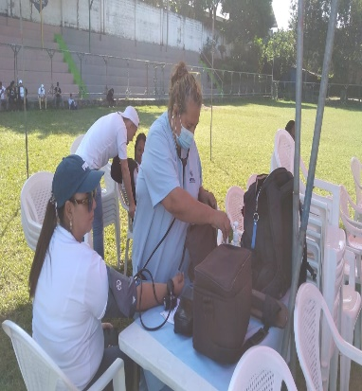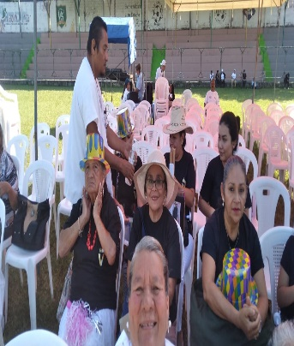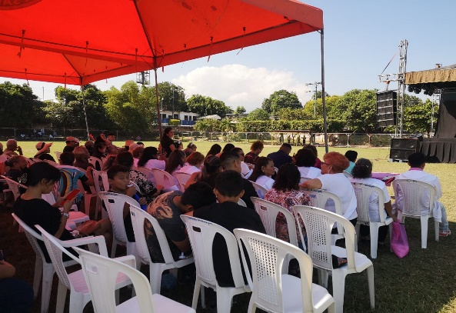

- CHARLA EDUCATIVA DE TRASTORNOS ARICULARES EN LOS ADULTOS MAYORES
Como Unidad de Promoción para la salud brindamos charlas educativa de los trastornos articulares a los adulto asistentes a la casa del adulto mayor nuestro objetivo es promocionar las diferentes enfermedades y dar conocimientos actualizados de las misma lo que permite brindar conocimientos básicos , claros , promoviendo cambios de estilo de vida saludable los cuales garantizaran una vejez saludable y compensada, además se realizaron ejercicios adecuados para su edad , se beneficiaron 70 adultos mayor pertenecientes a los grupos de santa Bárbara .
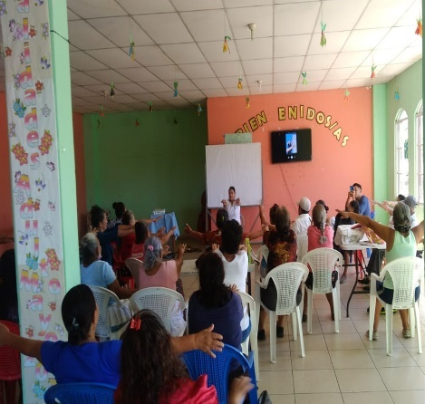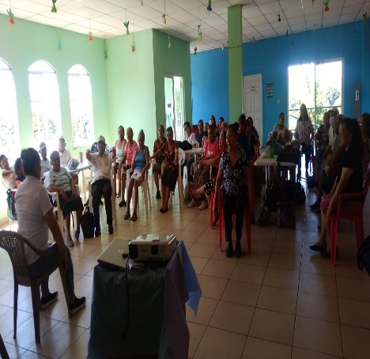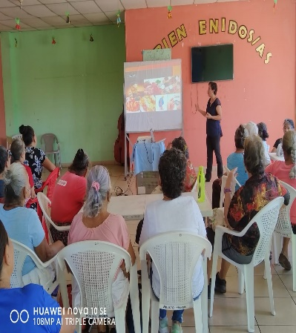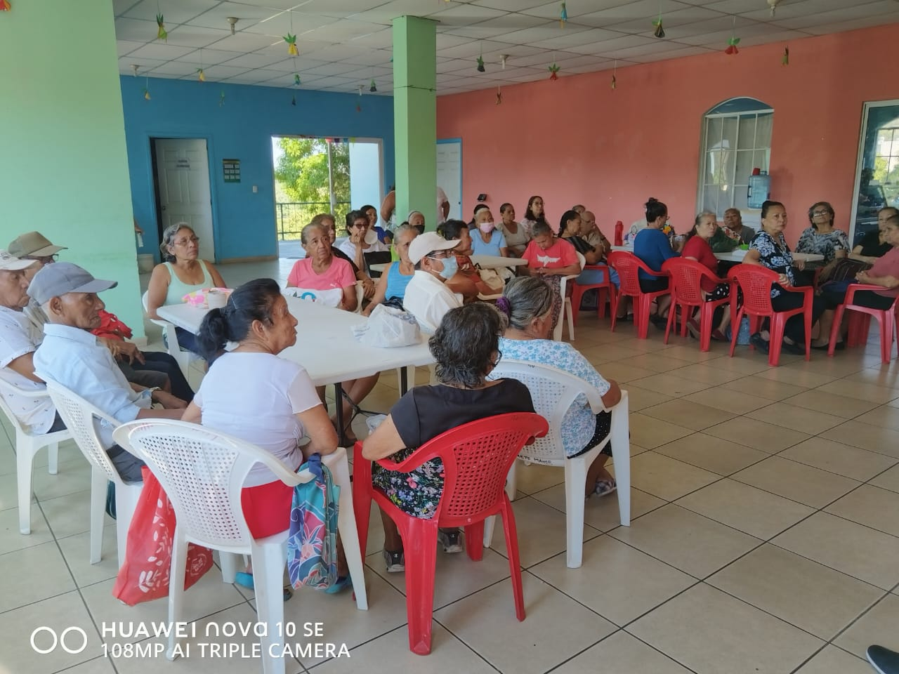

ACCIONES QUE SE REALIZARON EN EL PROGRAMA DE LOS CENTROS DE DESARROLLO INFANTIL
- El personal de la Clínica Municipal brindo Charla educativa de adecuada higiene personal con el objetivo de trasmitirles a los conocimientos necesarios a los niños asistentes del Centro de Desarrollo Infantil de una forma dinámica y didáctica en la importancia de la higiene personal permitiendo prevenir la propagación de gérmenes y enfermedades, manteniendo saludables, fuertes y se inicia con el adecuado lavado de las manos .

- CDI SANTA CATARINA
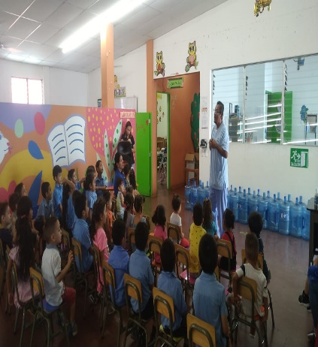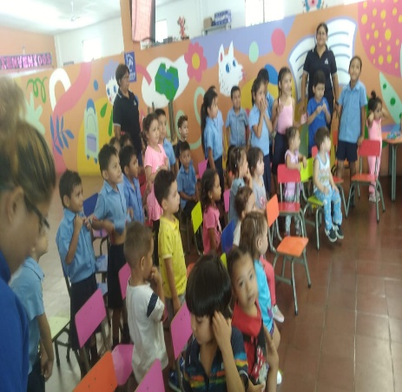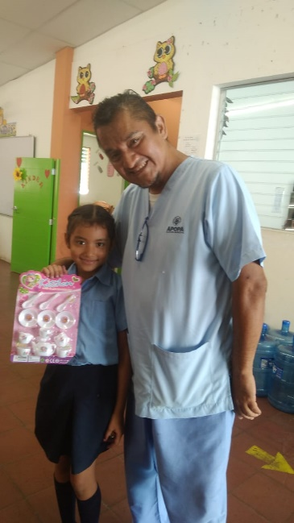

• CDI VALLE DEL SOL
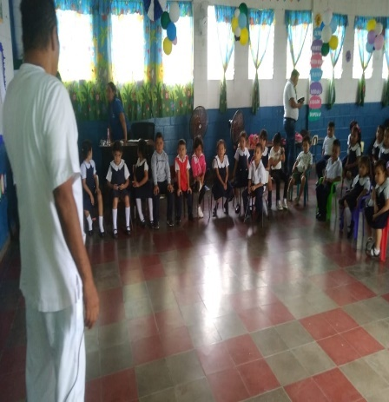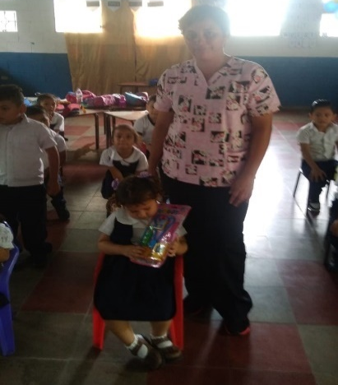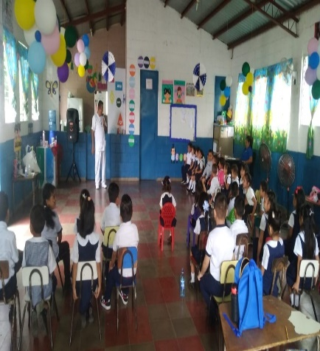
- CDI LOS ANGELES
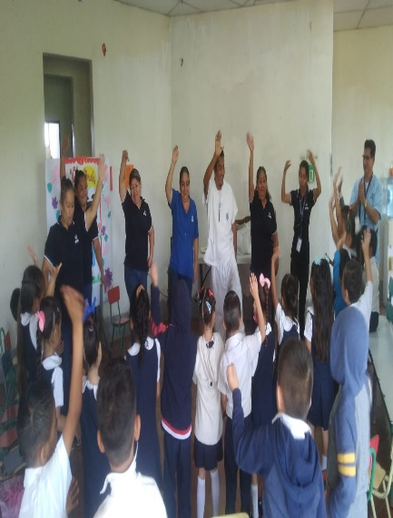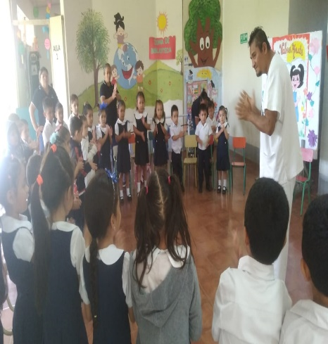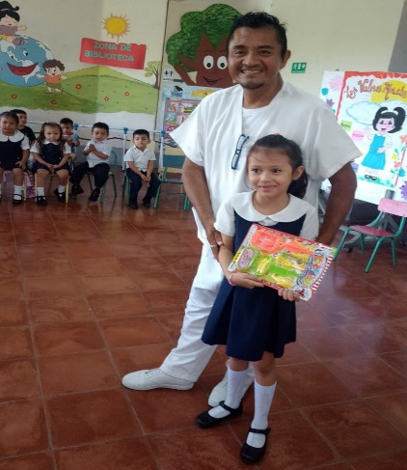

- CDI VALLE VERDE
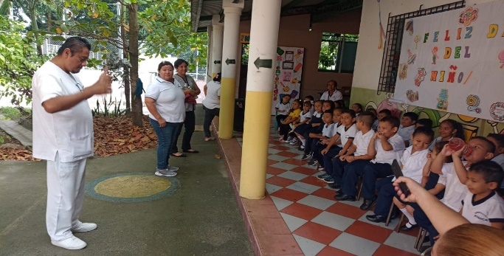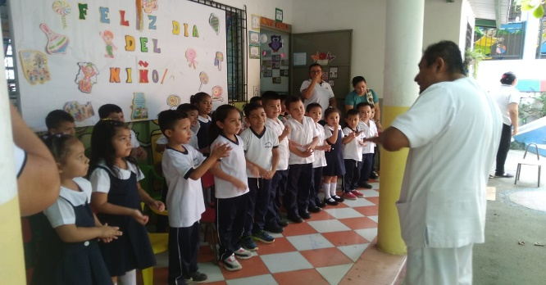
- CHARLA EDUCATIVA SOBRE EL ADECUADO CEPILLADO EN NIÑOS ASISTENTES DE CENTRO DE DESARROLLO INFANTIL
Continuando con la educación continua de los hábitos higiénicos el personal de odontología desarrollo el tema de un adecuado cepillado de forma didáctica y dinámica en la que los niños aprendieron a cepillarse de una forma correcta además se les entrego un cepillo y pasta dental para que continúen su práctica, el objetivo de esta es garantizar una salud bucal de los niños asistentes al CD Valle Verde, se beneficiaron 16 niños en esta actividad.
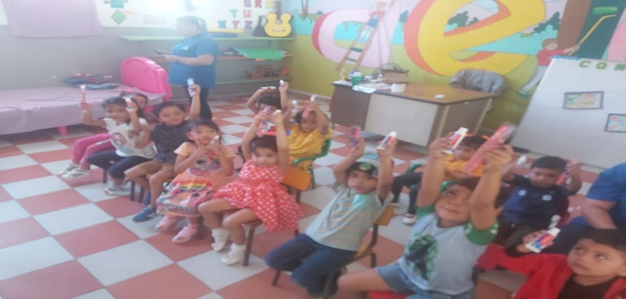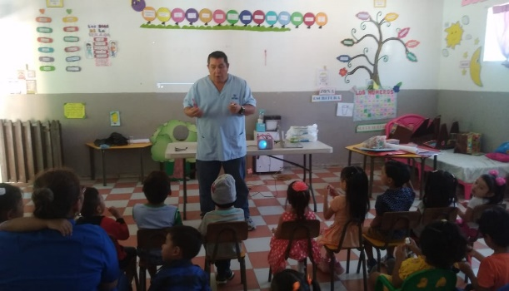
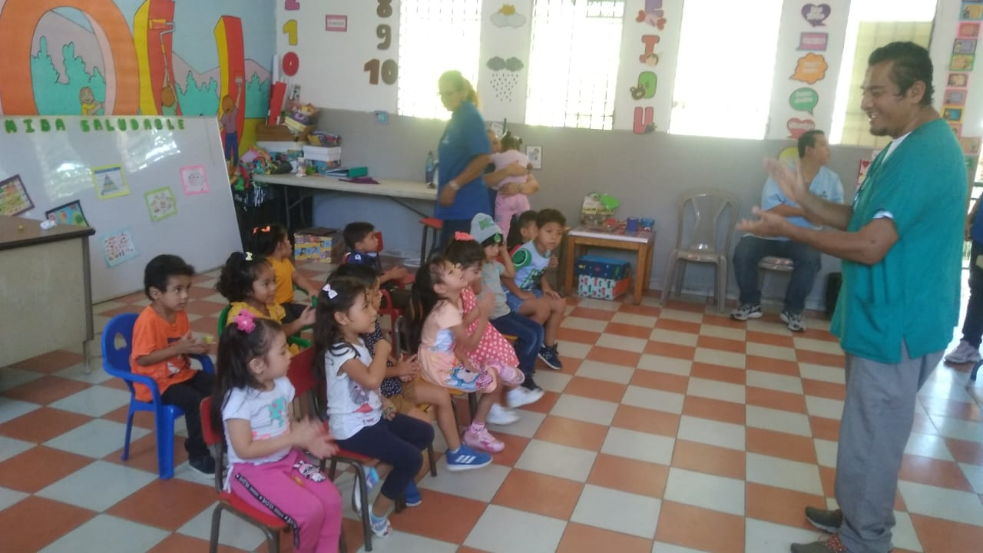

- ENTREGA DE VITAMINA A NIÑOS DE LOS CENTROS DE DESARROLLO INFANTIL
El personal de la clínica municipal realizo brigada preventiva en la cual entregamos multivitaminas a los niños asistentes a los cuatro de Centros de desarrollo Infantil del Municipio de Apopa con el objetivo de contribuir el en buen crecimiento, desarrollo de los niños, y fortalecer el bienestar físico de nuestro municipio

- CDI SANTA CATARINA
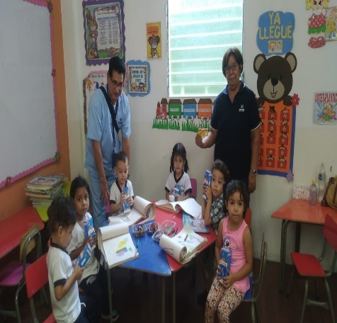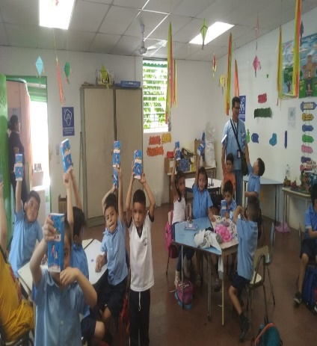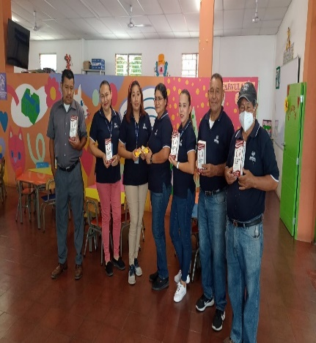
- CDI LOS ANGELES
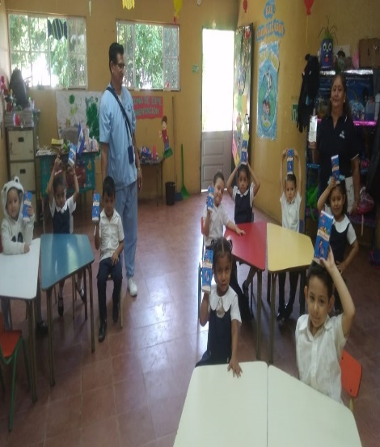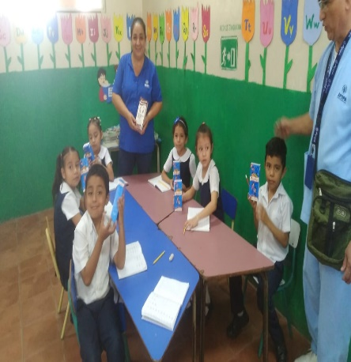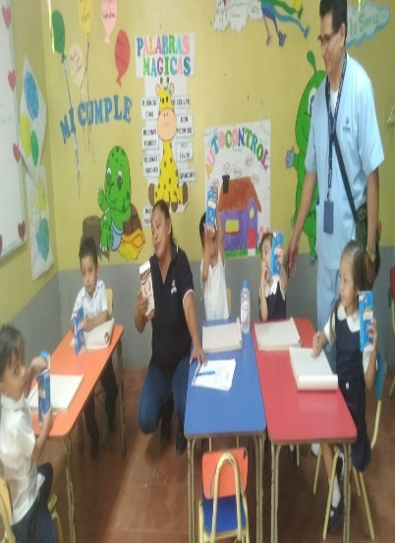
- VALLE VERDE
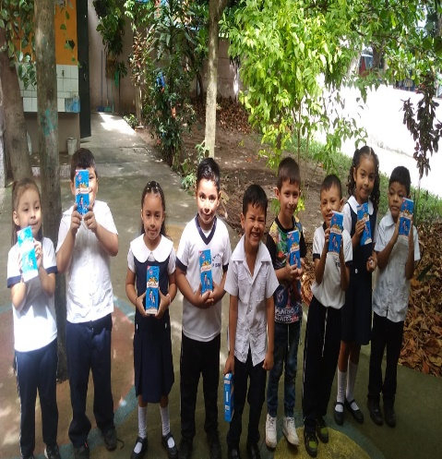 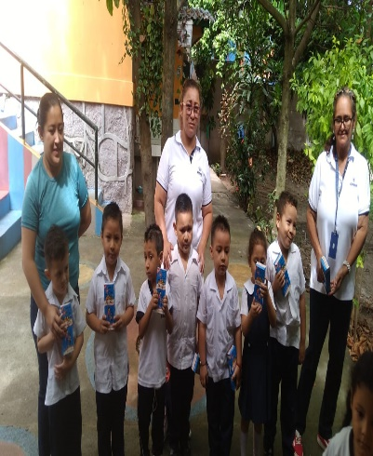 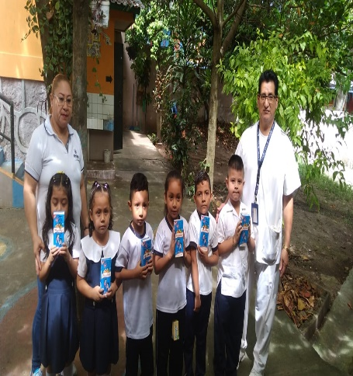 VALLE DEL SOL

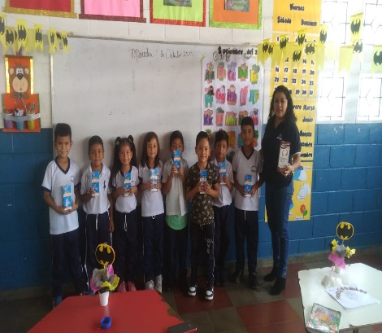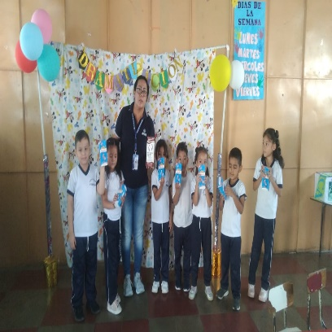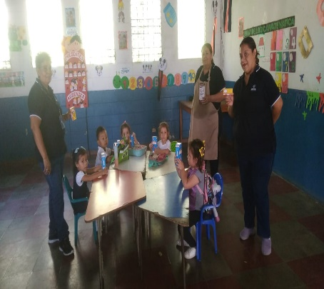
ACCIONES DE PROMOCIÓN Y PREVENCIÓN DE SALUD A LOS EMPLEADOS DE LA ALCALDÍA MUNICIPAL

- ENTREGA DE MULTIVITAMINA ALOS EMPLEADOS DE LA ALCALDIA MUNICIPAL
Como Unidad de promoción para la salud nos preocupamos por la salud de todos los empleados Municipales con el objetivo de garantizar el bienestar de cada uno, por lo que se le proporciono multivitaminas, siendo beneficiados más de 300 empleados municipales de las diferentes dependencias. .
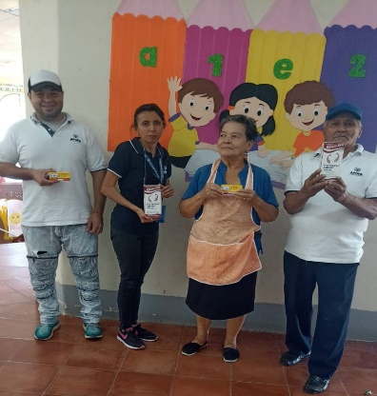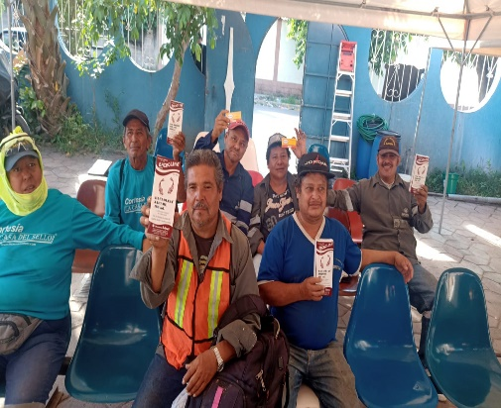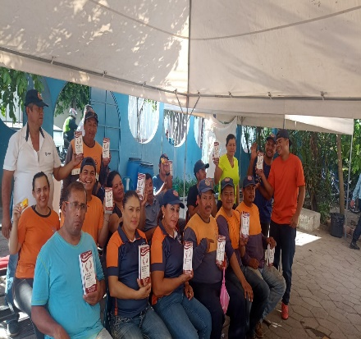
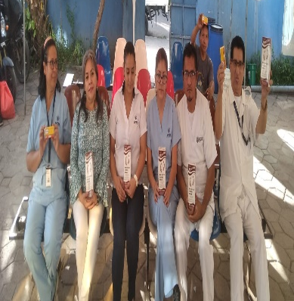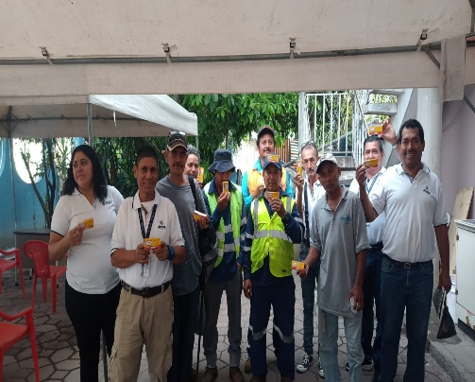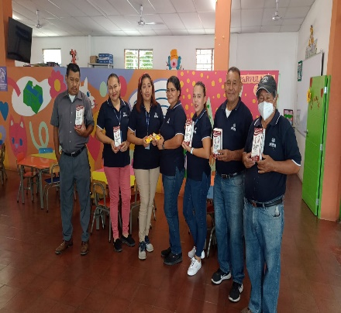
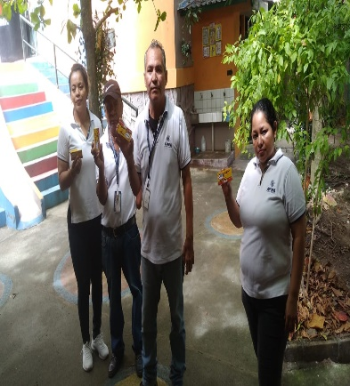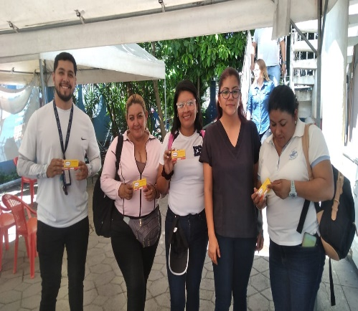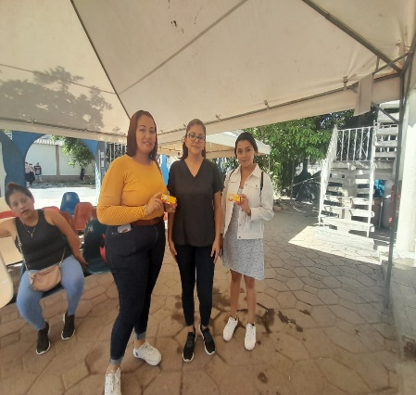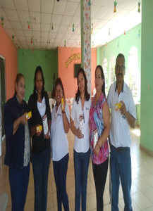

CHARLA DE EDUCATIVAS A EMPLEADOS DE LA ALCALDIA MUNICIPAL
Como Unidad de Promoción para la salud realizamos una charla educativa en la cual abordamos 2 temas Diabetes Mellitus y Trastornos Articulares en las cuales de forma dinámica brindamos conocimientos básicos de la enfermedad , sus complicaciones además fomentamos los cambios de estilo de vida para garantizar un bienestar en la salud además , se hizo entrega de un tratamiento de mebendazol( antiparasitario) a cada empleado y les entrego un frasco de complejo B12 para aplicársela intramuscular con los beneficios que pueden acudir a la Clínica Municipal para su aplicación , con esta intervención se beneficiaron un total de 60 empleados del CAM .
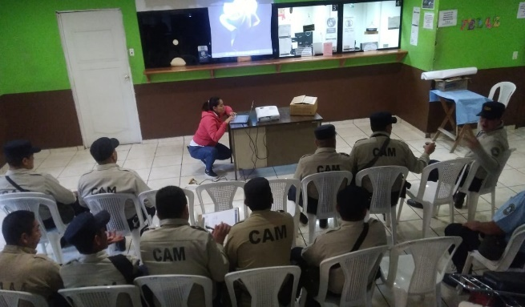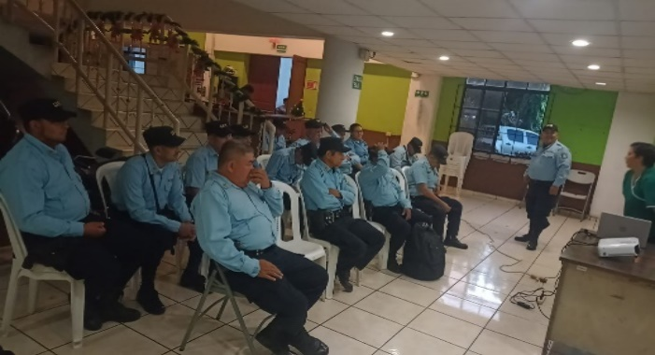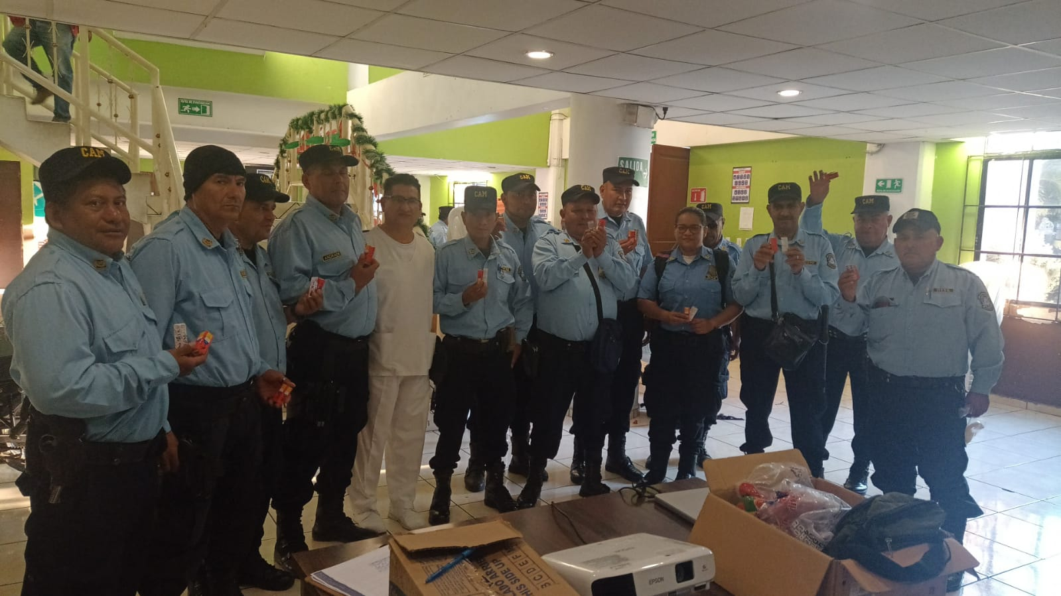
- EVALUACION MEDICA DE LOS EMPLEADOS DE ALCALDIA MUNICIPAL
El personal de la Clínica Municipal realiza una evaluación medica de personal de la Unidad de Gestión de Riesgo, para garantizar su buen estado de salud ya que esta fue una de las unidades que mas trabajaron durante las fiestas patronales por lo que se les indico y aplico complejo B12, siendo beneficiados 14 empleados de la municipalidad.
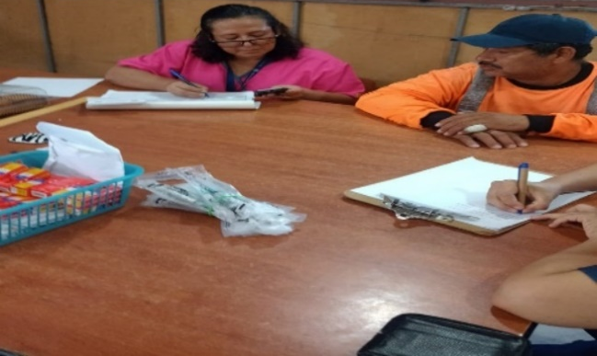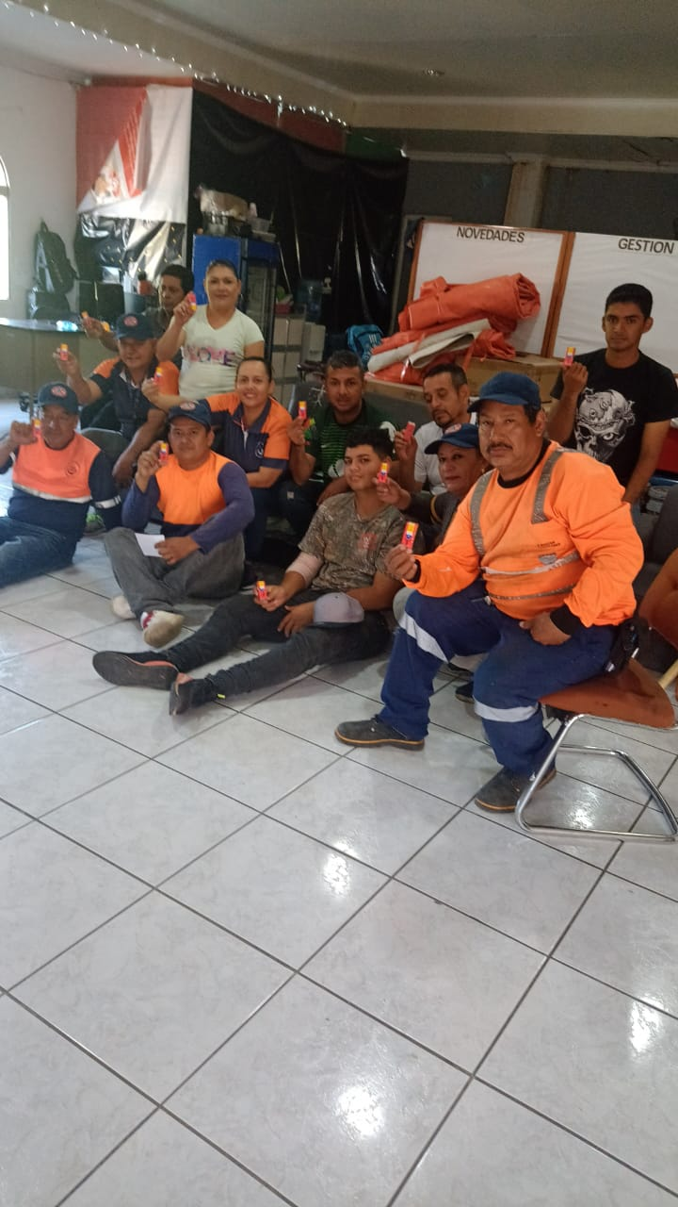
ACOMPAÑAMIENTOS DEL PERSONAL DE CLINICA A OTRA ACTIVIDADES DE LAS DIFERENTES UNIDADES
- ACOMPAÑAMIENTO DE LOS ADULTOS MAYORES A EVENTO DE RECICLAJE EN NEJAPA
El personal de la Clínica acompaña a Unidad de adulto mayor al evento de reciclaje realizado en centro turístico la Toma de Quezaltepeque, en el cual nuestra labor es se garantes del bienestar de los adultos mayores presentes en la actividad siendo invitados mas de 300 adultos mayores de los municipios de Quezaltepeque, Nejapa y Apopa de los cuales se atendieron 100 pacientes por presentar descompensación en sus enfermedades crónicas, se les proporciono medicamento.
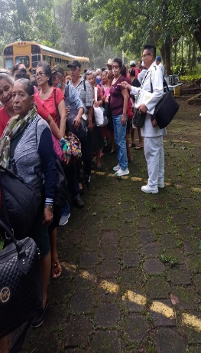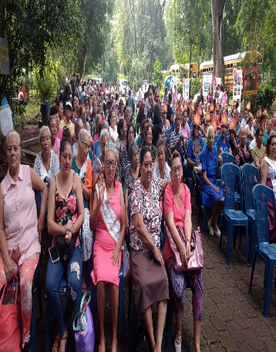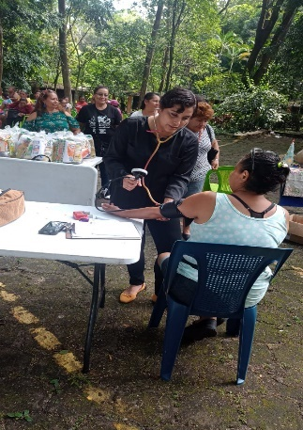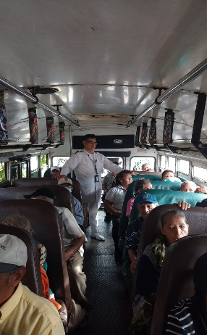
- ACOMPAÑAMIENTO A UNIDAD DE LA NIÑEZ

Acompañamiento a la actividad de mañana de diversión en el marco de las fiestas patronales para los niños asistentes de los diferentes Centros de desarrollo Infantil; realizaron las actividades con payasos, pinta carita y juegos inflables en el cual los empleados de la clínica Municipal fungieron el rol en mantener las medidas de bioseguridad, así mismo de encontrarse vigilante de buen estado de salud de todos los niños y sus familiares asistentes a la actividad
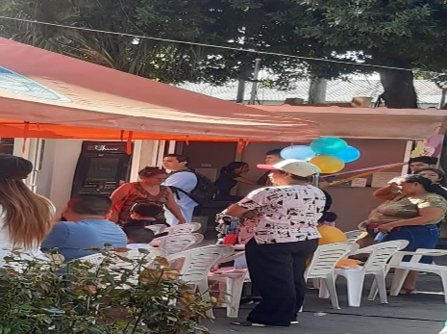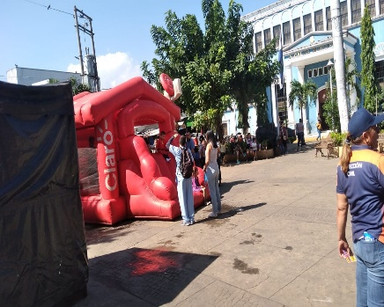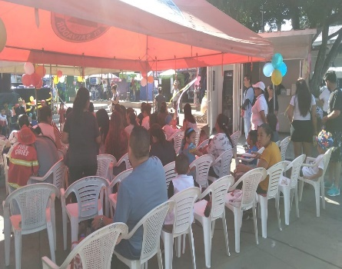

- ACOMPAÑAMIENTO ALA UNIDAD DE DEPORTE EN ACTIVIDADES

Acompañamiento del personal de la Clínica Municipal a la actividad coordinado por Unidad de Deporte en el día de diversión en el marco a las fiestas patronales, en cual nos encargamos en las medidas de bioseguridad, así mismo de encontrarse vigilante de buen estado de salud de todos los niños y adolescentes asistentes en la actividad, se beneficiaron más de 100 participantes de dos actividades una realizada en el IMDA y el otro juego de Futbol realizado en el estadio Joaquín Gutiérrez.

